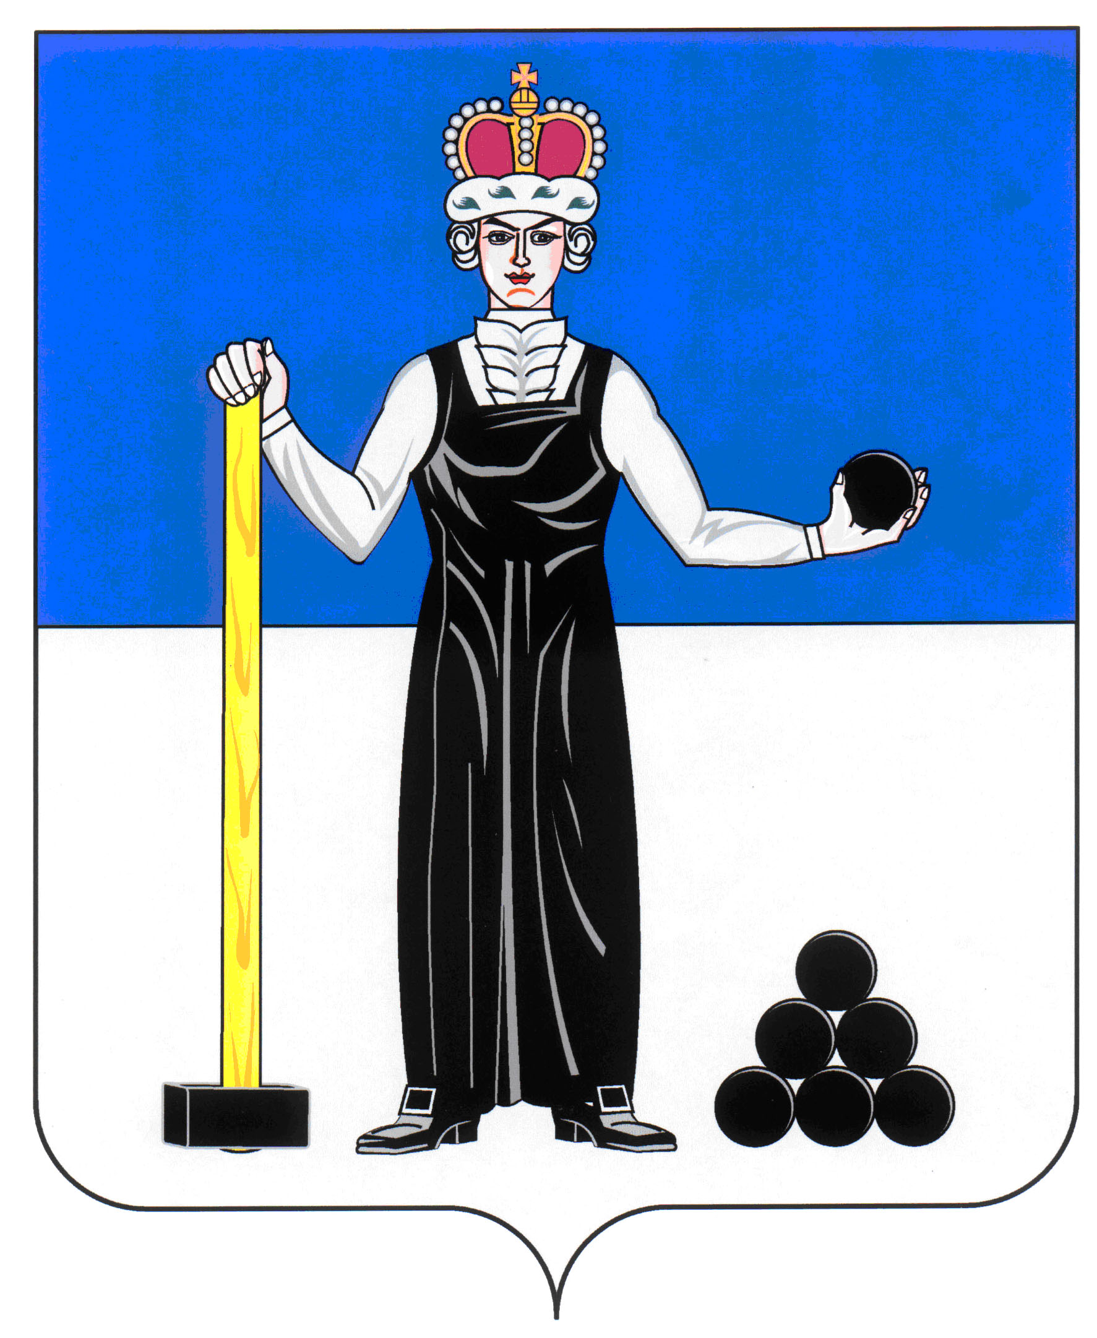
Р Е Ш Е Н И Е

ЗЕМСКОГО СОБРАНИЯ

АЛЕКСАНДРОВСКОГО МУНИЦИПАЛЬНОГО РАЙОНА

ПЕРМСКОГО КРАЯ

28.01.2016
239
____________________ №________________

О внесении изменений в Порядок подготовки и внесения проектов нормативных правовых актов на рассмотрение Земского Собрания Александровского муниципального района, принятый решением Земского Собрания Александровского муниципального района от 19.06.2008 № 321

В целях приведения в соответствие с действующим законодательством, Земское Собрание Александровского муниципального района
РЕШАЕТ:
1. Внести следующие изменения в Порядок подготовки и внесения проектов нормативных правовых актов на рассмотрение Земского Собрания Александровского муниципального района, принятый решением Земского Собрания Александровского муниципального района от 19.06.2008 № 321:
1.1. в пункте 3.4:
а) дополнить новым абзацем шестым следующего содержания:
«- пункт об официальном опубликовании (обнародовании), при необходимости»;
б) абзацы шестой – восьмой считать соответственно абзацами седьмым – девятым;
1.2. в подпункте «г» пункта 4.1:
а) в абзаце первом после слов «нормативного правового акта» дополнить словами «, подписанная органом или субъектом правотворческой инициативы»;
б) дополнить абзацем пятым следующего содержания:
«- результаты оценки регулирующего воздействия или указание на то, что проект не затрагивает вопросы осуществления предпринимательской и инвестиционной деятельности и отсутствует необходимость проведения оценки его регулирующего воздействия;»;
1.3. пункт 4.1 дополнить подпунктом «д» следующего содержания:
«д) заключение об оценке регулирующего воздействия проекта, затрагивающего вопросы осуществления предпринимательской и инвестиционной деятельности, и решение Экспертного совета.».
2. Опубликовать настоящее решение в газете «Боевой путь».
3. Решение вступает в силу с момента подписания.

Председатель Земского Собрания
Александровского муниципального района Д.В. Щеглов

Глава муниципального района
– глава администрации Александровского
муниципального района А.Б. Шицын

